УДК 004.629

СОЗДАНИЕ ДОМАШНЕГО ПИЩЕВОГО 3-D ПРИНТЕРА

Крученецкий В.З., доктор PhD, профессор АТУ, Калабина А.А., магистр,

Вязигин С.В- студент
Алматинский технологический университет,
г.Алматы, Республика Казахстан

e-mail: wismas @mail.ru

С помощью стремительно развивающейся 3D-печати уже сегодня можно распечатать, что угодно. В данной работе рассматривается практическое создание пищевого 3-Д принтера, возможности и перспективы его использования в домашних условиях,

Как известно, принтеры являются устройствами отображения информации; они различаются как двухмерной (2D), так и трехмерной печати (3D). В повседневной жизни мы используем в основном первые: матричные, струйные, лазерные – черно-белые и цветные. В отличии от их, 3D – принтеры, печатают не текст, не изображение на бумаге, а объект в пространстве. То есть, распечатанная на 3D-принтере трехмерная модель – это полноценный материальный объект, который можно держать, поставить, использовать по назначению.

Виды используемых расходных материалов определяют назначение, номенклатуру, особенности продукции печати. В этой связи 3D-принтеры открывают большие возможности во всех сферах человеческой деятельности. Например, благодаря технологии печати гидр коллоидами имеется возможность печатать съедобные изображения объектов – хлеб, овощи, мясо, молочные и любые другие продукты и даже готовые блюда [1,3].
Заполучить пищевой 3D-принтер на сегодня очень сложно, тем более домашний, так как пока известны только несколько моделей, ограниченных в продаже и довольно высокой стоимости. Остается ждать выхода пищевых 3D-принтеров в розничную продажу, либо изготовить собственными руками. Такая цель и задача – создания пищевого 3D-принтера, пригодного к использованию в домашних условиях, была поставлена авторами и успешно выполнена.

Использование 3-Д печати пищевых продуктов является инновационной технологией. В сочетании со своими возможностями 3-Д печать пищевых продуктов способна кардинально изменить мир, например. как считают футурологи, недалек тот день, когда будут лежать на полках магазинов только картриджи с разными наполнителями для принтеров, а сами продукты будут изготавливаться в домашних условиях [1-8].

Актуальность, перспективность решения поставленной задачи- несомненная, ибо уже в самое ближайшее время пищевые 3Д-принтеры станут таким же обязательным атрибутом в доме, как компьютер или телевизор [1,3]. Данная работа – шаг к этому.
Для успешного выполнения, указанной выше, задачи были выполнены теоретические исследования по вопросу создания пищевого 3Д-принтера, определен и обоснован подход к его практической реализации, в качестве которого из экономических соображений и материальных возможностей, принято использование некоторых основных принципов работы и комплектующих деталей простейшего 3Д-принтера экструзивного типа на базе расходного материала – пластмассовых нитей. В результате разработан и сделан макет пищевого3Д-принтера, апробированы его основные узлы, подтвердившие реальную возможность печати пищевых продуктов на примере кулинарных шоколадных изделий.
Схематически и конструктивно устройство и принцип работы созданного простейшего 3D-принтер, использующего технологию экструзии, то есть, нанесения термопластов (FDM—Fused Deposition Modeling), по которой чаще всего работают домашние 3D-принтеры, показаны на Рис.1. Важнейшим рабочим элементом 3D-принтера является головка-экструдер. Экструдер нагревает расходный материал до температуры плавления с последующим выдавливанием расплавленной массы через сопло. Сам экструдер приводится в движение пошаговыми двигателями или сервомоторами, обеспечивающими позиционирование печатной головки в трех плоскостях. Перемещение экструдера контролируется производственным программным обеспечением (CAM), привязанным к микроконтроллеру [1-4, 6].

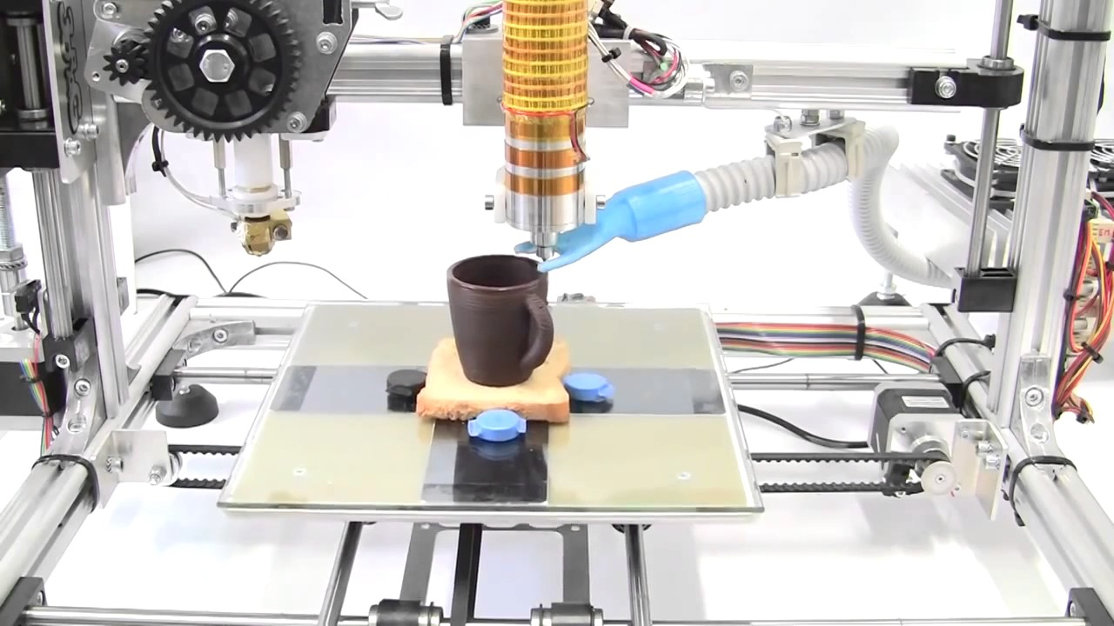
Рис.1 Конструкция разработанного 3-D пищевого принтера

В зависимости от метода 3D-печати, расходных материалов устройство может быть монохромным иди цветным. FDM-принтеры, работающие по принципу экструзии, печатают макеты только одним цветом, хотя есть модели с несколькими печатающими головками, в каждую из которых можно загрузить нить разного цвета.

У любой технологии печати существуют свои ограничения. Одно из них —размеры печати, ибо каждый принтер имеет определенную область, в которой он может работать. Однако, объект можно печатать по частям и потом соединить его при помощи бесшовного склеивания [1,5].

Понятно, чтобы воспроизвести объект, необходимо знать и загрузить его геометрические параметры, его 3D-модель, созданную с помощью специальных программ. Этот объект должен быть сначала оцифрован и в виде файла находиться в памяти компьютера. Далее, с помощью драйвера по цифровой модели объекта воспроизводятся такие движения печатающей головки, чтобы вытекающая из них расплавленная масса застыла в виде точной копии оцифрованного объекта. [1-3,7].
Принцип работы такого принтера достаточно простой. Устройство использует вручную или автоматически заряжаемые из бункера картриджи наподобие шприцов. В качестве расходных материалов используется еда, например, в пастообразном состоянии
Технологию массового внедрения трехмерной печати можно назвать очередной технической революцией. В сочетании со своими возможностями она способна кардинально изменить мир [7,8].
Список использованных источников
- Крученецкий В.З., Кулажанов Т.К., Кизатова М.Ж. Возможности и перспективы использования 3Д-печати в пищевой промышленности. Ж-л. Вестник национальной академии наук Республики Казахстан, Алматы, 2016, № 4, с. 84-89.
- Крученецкий В.З., Кулажанов Т.К., Кизатова М.Ж., Крученецкий В.В. К использованию трехмерной печати пищевых продуктов, материалов. Ж-л Вестник Алматинского технологического университета № 3, 2016, с.18-25
- Доступная 3d-печать. Перевод книги (Low-cost 3D Printing for Science, Education and Sustainable Development), 2013. Интернет ресурс https://geektimes.ru/post/198112/

Каталог: Технологии 3d-печати, расходные материалы для 3d-принтеров. Интернет ресурс:http://3dtoday.ru/3d-printers/http://3dtoday.ru/3d-printers/
- Съедобные чернила. Интернет ресурс: http://tort3.ru/katalpg/food _printing/ edible_ink_ml.
- 3D-принтеры Foodini. Интернет ресурс: http://3dtoday.ru/upload/main/cc4 /3d- printed.chocolate-snwflake-from-chcodge/hng/.
7. Третья промышленная революция. О 3D-принтерах подробно и с видео. 21.04.2014 Интернет ресурс: info@ferra.ru/.
8. Печатная еда будущего: забудь про магазины // Cnews, 2013-03.

